ТЕХНОЛОГИЧЕСКАЯ КАРТА УЧЕБНОГО ЗАНЯТИЯ
НА ОСНОВЕ ТЕХНОЛОГИИ СМЕШАННОГО ОБУЧЕНИЯ с ЭФУ
Модель смешанного обучения: Перевернутый класс
Вариант использования ЭФУ: Модель BYOD
Сведения об авторе
Фамилия, имя, отчество (полностью) | Логачева Вера Викторовна
Регион/ Район/ населенный пункт | Новосибирская область, г. Татарск
Место работы | МБОУ СОШ №9
Должность | Учитель математики и информатики
УМК | УМК Горячев А.В.: Информатика 7 класс. Учебник имеет модульную структуру и предполагает выбор школой набора изучаемых модулей в зависимости от числа часов, выделяемых на изучение информационных технологий.
предмет | Информатика
класс | 7
Общая информация
Тема учебного занятия | Файл
Тип учебного занятия | Урок «открытия» нового знания
Цель, задачи (образовательные, развивающие, воспитательные) | Способствовать формированию представления о таких понятиях, как: файл, расширение, тип файла, имя файла, каталог. Создать условия для решения проблемной ситуации. Воспитывать информационную культуру, самоконтроль. Развивать навыки самоорганизации, самообразования на основе мотивации к обучению
Планируемые результаты
- личностные | Личностные - воспитание информационной культуры учащихся, внимательности, аккуратности, дисциплинированности, усидчивости, ответственного отношения к учению, самообразованию на основе мотивации к обучению и познанию.
- предметные | Знать:  -понятия: файл, расширение, тип файла, имя файла, ярлык, файловая система;  Уметь:  - осуществлять основные операции над файлами;  - классифицировать файлы по типу и назначению;  - составлять дерево файловой системы;  - отслеживать путь по файловой системе.
- метапредметные (регулятивные, познавательные, коммуникативные УУД) | Коммуникативные – умение сознательно использовать речевые средства в соответствии с задачей коммуникации, владение устной и письменной речью;  Регулятивные- умение выражать свои мысли, выслушивание мнения других  Познавательные – умение определять понятия, классифицировать, самостоятельно выбирать основания и критерии для классификации;  находить ответы на вопросы, используя свой жизненный опыт и информацию, полученную на уроке;  - давать оценку своим действиям, оценивать результат.
Необходимое оборудование | Персональный компьютер или планшетный компьютер.
Дидактическое обеспечение
ЭОР и сетевые сервисы | ЭФУ “Школа 2100” 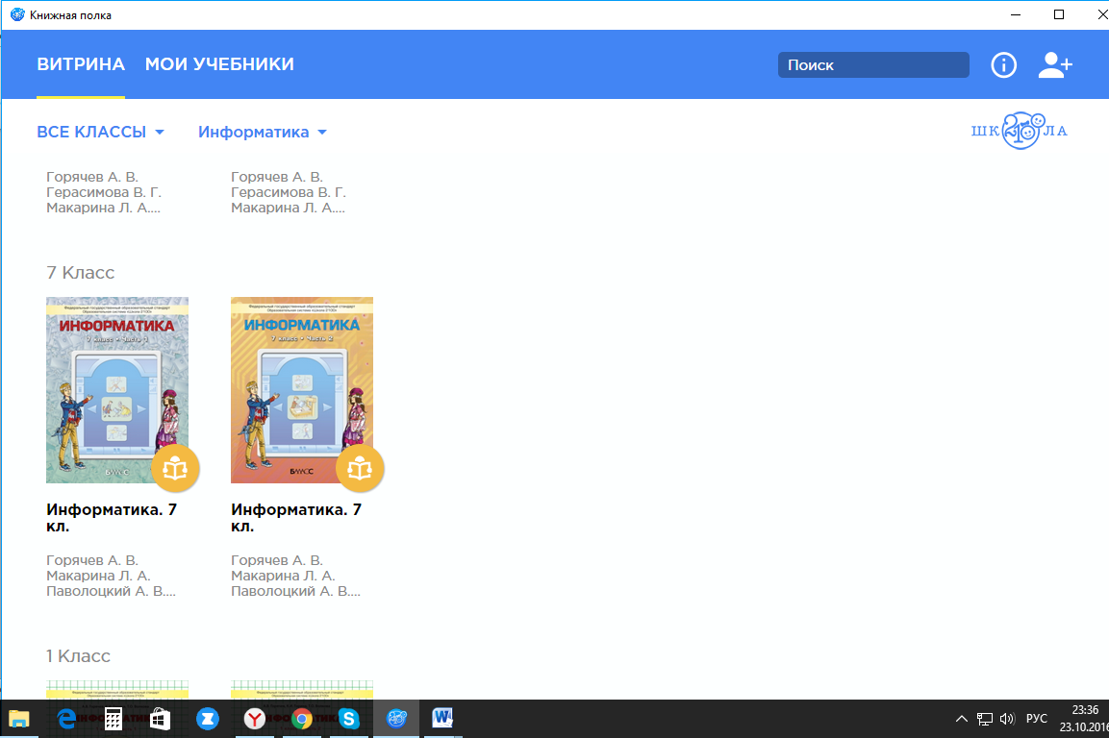  Приложение «Школа 2100»  Электронные формы учебников  http://app.school2100.com  Электронные формы учебников «Школы 2100» снабжены огромным количеством разнообразных интерактивных тестовых материалов с функционалом тренажёра и встроенной системой оценивания результатов вашей работы, что позволяет осуществлять контроль и самоконтроль. Благодаря этому функционалу вы сможете эффективнее запоминать новое и проверять свои знания уже пройденного материала.
Система (платформа) - онлайн | Виртуальная доска http://en.linoit.com/  http://linoit.com/users/shventsel/canvases/%D0%A4%D0%B0%D0%B9%D0%BB%207%20%D0%BA%D0%BB%D0%B0%D1%81%D1%81

ОРГАНИЗАЦИОННАЯ СТРУКТУРА УЧЕБНОГО ЗАНЯТИЯ
при смешанном обучении с использованием ЭФУ в условиях реализации ФГОС
Деятельность учителя | Деятельность обучающихся | Как используется материал ЭФУ (тип объекта, номер страницы, какую роль он играет на данном уроке), ЭОР и др.
I этап Актуализация знаний Самостоятельная работа на дому (15-20 минут)
Учитель выдает ссылку на кроссворд  http://puzzlecup.com/crossword-ru/?guess=91DE8B0420A35CAU  Проверяет ответы учащихся  Определение темы урока  Учитель осуществляет контроль за определением темы урока проводит корректировку ответов и обобщая ответы детей прикрепляет тему занятия. | Учащиеся ранее получают ссылку на кроссворд(10-15 минут)  http://puzzlecup.com/crossword-ru/?guess=91DE8B0420A35CAU  Обучающиеся самостоятельно отвечают на вопросы кроссворда  -Что такое программное обеспечение компьютера? (совокупность всех программ, установленных на компьютере)  -А для чего нам необходимы программы? (для обработки различных данных)  -Что такое данные? (данные – это информация, представленная в пригодном для компьютера виде – двоичном коде)  -Какие вы знаете виды информации (текстовая, числовая, графическая, звуковая, видео)  -А как вы думаете, где в компьютере хранятся все программы и данные (в долговременной (внешней памяти), т. е на дисках)  -Посредством чего осуществляется хранение информации на дисках? (файлов)  Запишем тему урока «Файл и файловая система»  - | Актуализация знаний  В системе Фабрика кроссвордов http://puzzlecup.com учащиеся получают задание на актуализацию знаний и определение темы занятия.  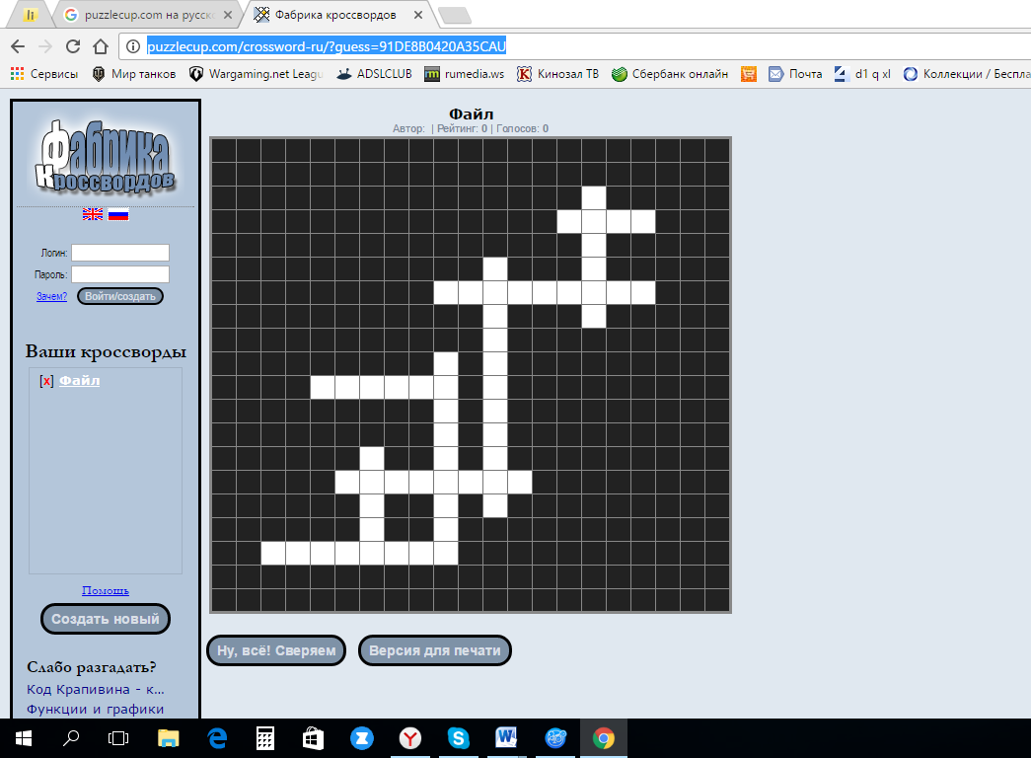  После определения темы занятия учащиеся прикрепляют заметку с темой на Виртуальной доске  http://linoit.com/users/shventsel/canvases/%D0%A4%D0%B0%D0%B9%D0%BB%207%20%D0%BA%D0%BB%D0%B0%D1%81%D1%81  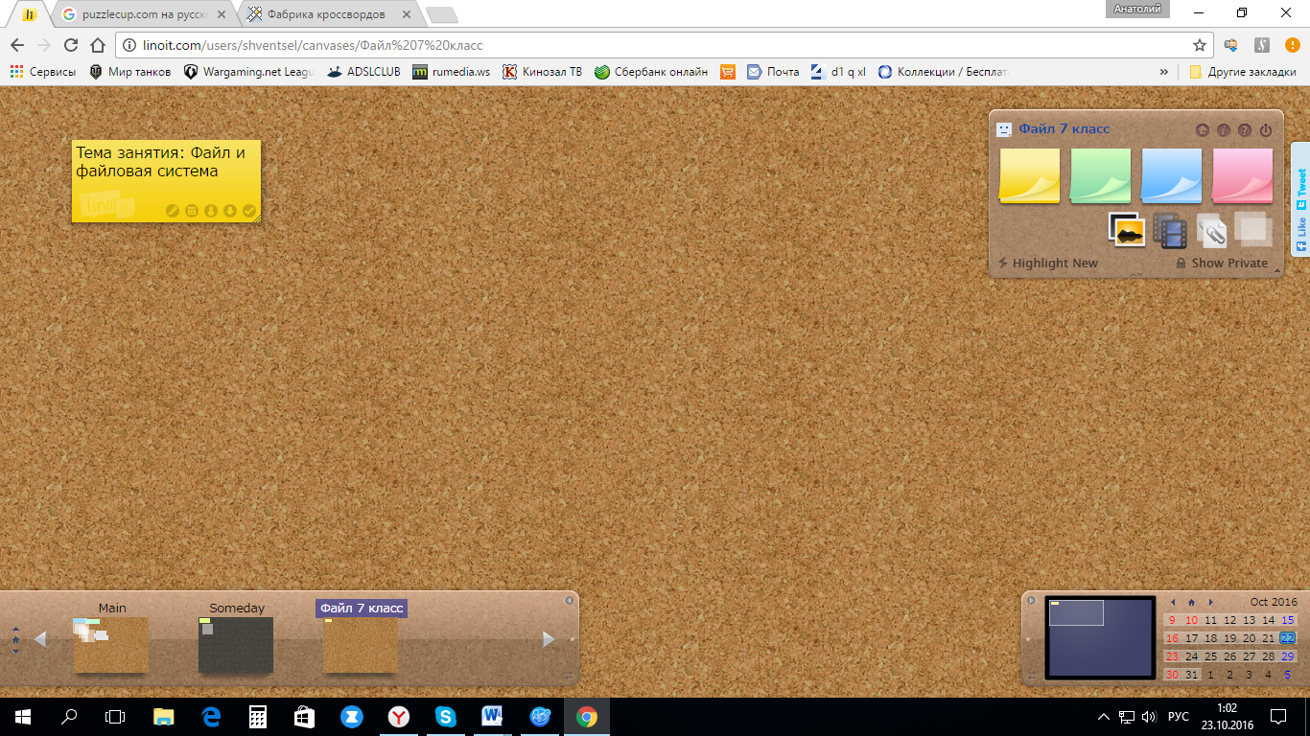
II этап УРОК (45 мин.)
Организационный этап (время выполнения: 5мин.)
1)Целеполагание. Создание проблемной ситуации.  -Вспомните, что называется файлом? -Как и для любого объекта, главной характеристикой файла является что? -Из каких элементов состоит имя файла? - На что указывает расширение файла?  2)Проводит инструктаж на тему «Работа с ЭФУ»  3)Проверяет: готовность школьников к уроку (включены устройства с ЭФУ, открыты ЭФУ)  4)Предлагает обучающимся: с помощью функции «Закладки» найти стр.22  5)Объясняет дальнейший ход урока | 1)Приветствуют учителя  2)Отвечают на вопросы учителя.  Записывают определение файла в тетрадь.  3)Включают устройства с ЭФУ.  4)Открывают ЭФУ.  4)С помощью функции «Закладки» в ЭФУ (время работы с ЭФУ: 1 мин.) находят стр.22 статью о Файле и файловой системе.  5) Делают заметки с формулировкой проблемы урока. | 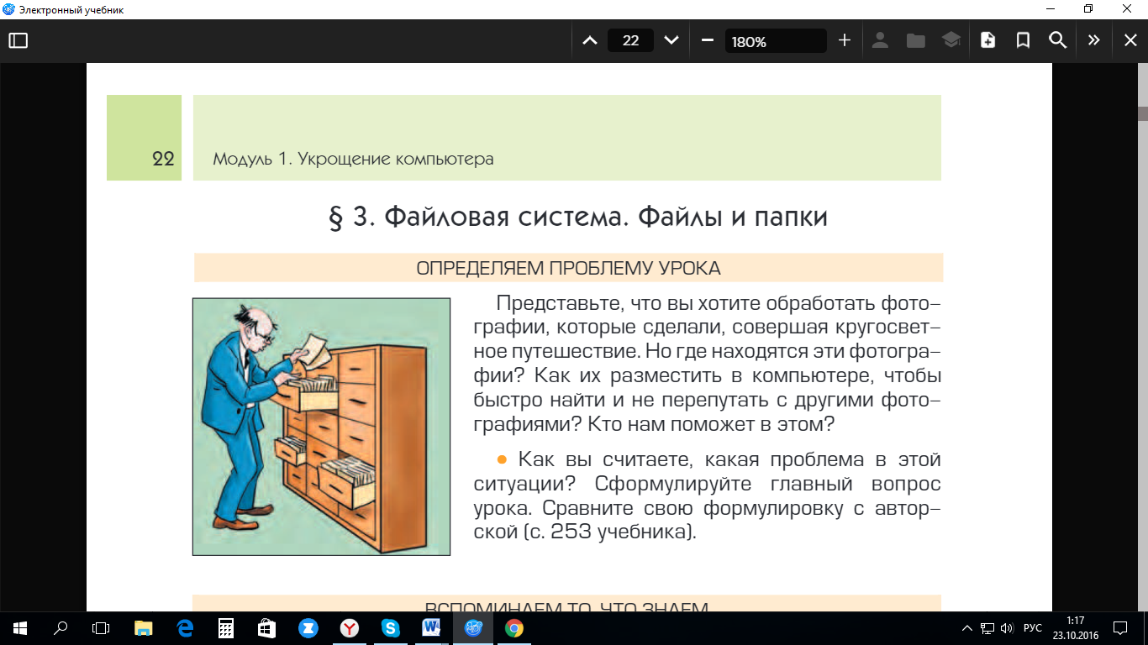  Использование функций ЭФУ: "Закладка", "Заметка"
Открываем новые знания (время выполнения: 20 мин.)
Задает вопросы обучающимся:  Как вы различаете файлы в их разнообразии?  -Из каких элементов состоит имя файла?  - Какие правила присвоения имен файлам вы знаете?  (демонстрируется слайд с правилами присвоения имени файлам:  - Разрешается использовать до 255 символов.  - Разрешается использовать символы национальных алфавитов, в частности русского.  - Разрешается использовать пробелы и другие символы, за исключением следующих девяти: /\:*?"<>|.  - В имени файла можно использовать несколько точек. Расширением имени считаются все символы, стоящие за последней точкой.) | Отвечают на вопросы учителя.  Отмечают закладки в ЭФУ  Слушают, запоминают, делают выводы | 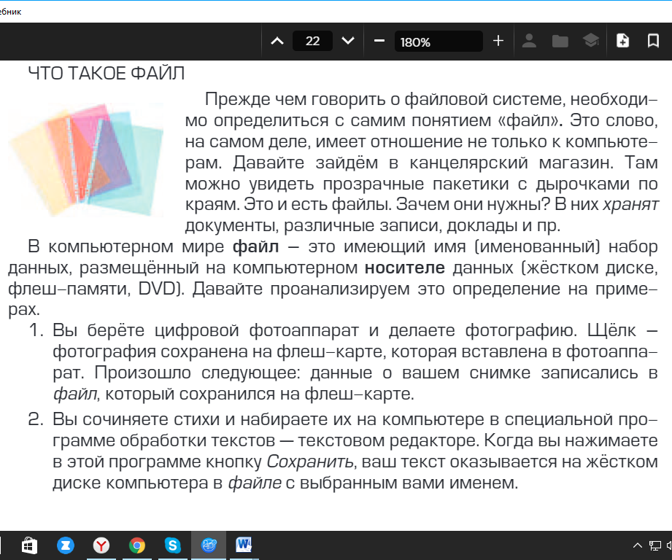  Использование функций ЭФУ: "Закладка", "Масштабирование текста", "Заметка"
1)Организует исследовательскую работу в группах (5-6 человек) в рамках задания-проекта ЭФУ. В группах назначает тьюторов.  2)Организует представление результатов груповой исследовательской работы  3) Организует работу по заполнению таблицы  Работа с таблицей «Расширение файлов» (таблица демонстрируется на сайде) |  | 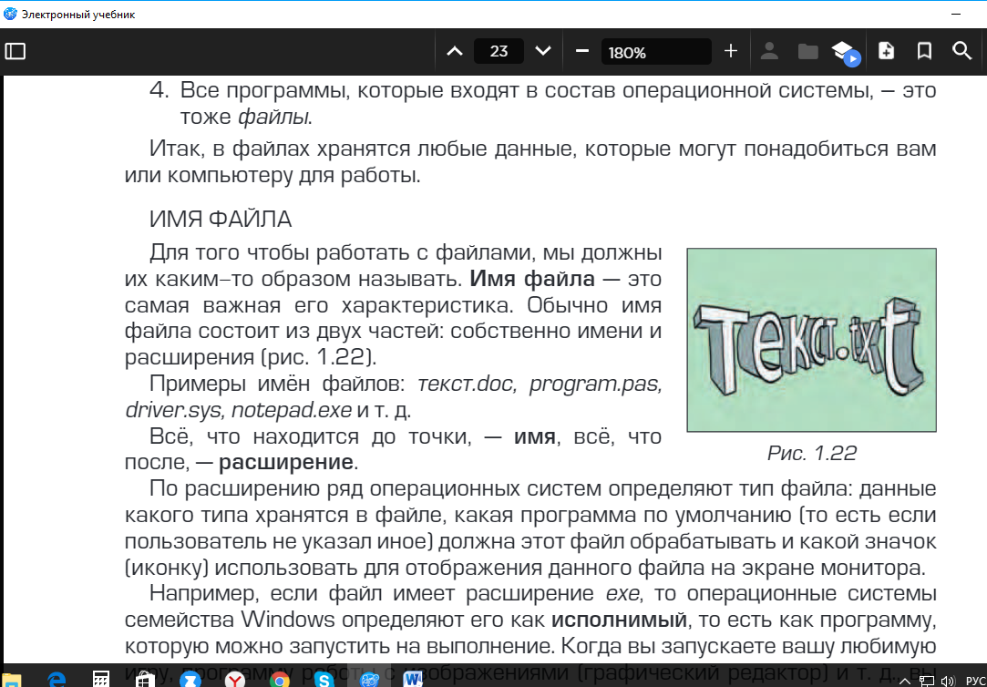  Использование функций ЭФУ: "Закладка", "Масштабирование текста"
  Тип | Значение
  .exe, .com | Исполняемые файлы (запускает программу)
  .sys, .drv | Системные файлы
  .doc, .txt | Файл содержит текстовую информацию
  .bmp, .jpg, .gif | Файл содержит графическую информацию
  .avi | Файл содержит видеоизображение
  .wav, .mp3, .mid | Файл содержит звуковую информацию
  .bac, .pas | Файлы на языке программирования
  .zip, .rar | Архивные
1)Организует работу в парах (2 человека) в рамках задания-Виртуальной доски. 2)Организует представление результатов исследовательской работы  3) Организует работу по заполнению заметок на Виртуальной доске  Задание 1:  1) Index*.doc  2) Lin?exe  3) kyky.bmp  4) A.b.txt  5) Comp.doc  6) <file>.gif  7) Work/x.ppt  8) Con.gif  9) Ура!.txt  10) 12>13.rar  Задание 2  Из файлов  1. Файл игра.exe  2. Файл игра.txt  3. Файл игра.bmp  4. Файл игра.avi  5. Файл игра.wav) | Обучающиеся работают в парах (по 2 человека) прикрепляют ответы в виде заметки с ответами на Виртуальной доске  №1 Выпиши недопустимые имена файлов:  №2 Определите файл, в котором может быть записан текст инструкции к игре .  Определите файл, который нужно открыть, чтобы запустить игру.  Определите файл, в котором может храниться заставка к игре.  Определите файл, в котором может быть записан демонстрационный ролик к игре.  Определите файл, в котором может быть записано музыкальное сопровождение к игре . | http://linoit.com/users/shventsel/canvases/%D0%A4%D0%B0%D0%B9%D0%BB%207%20%D0%BA%D0%BB%D0%B0%D1%81%D1%81  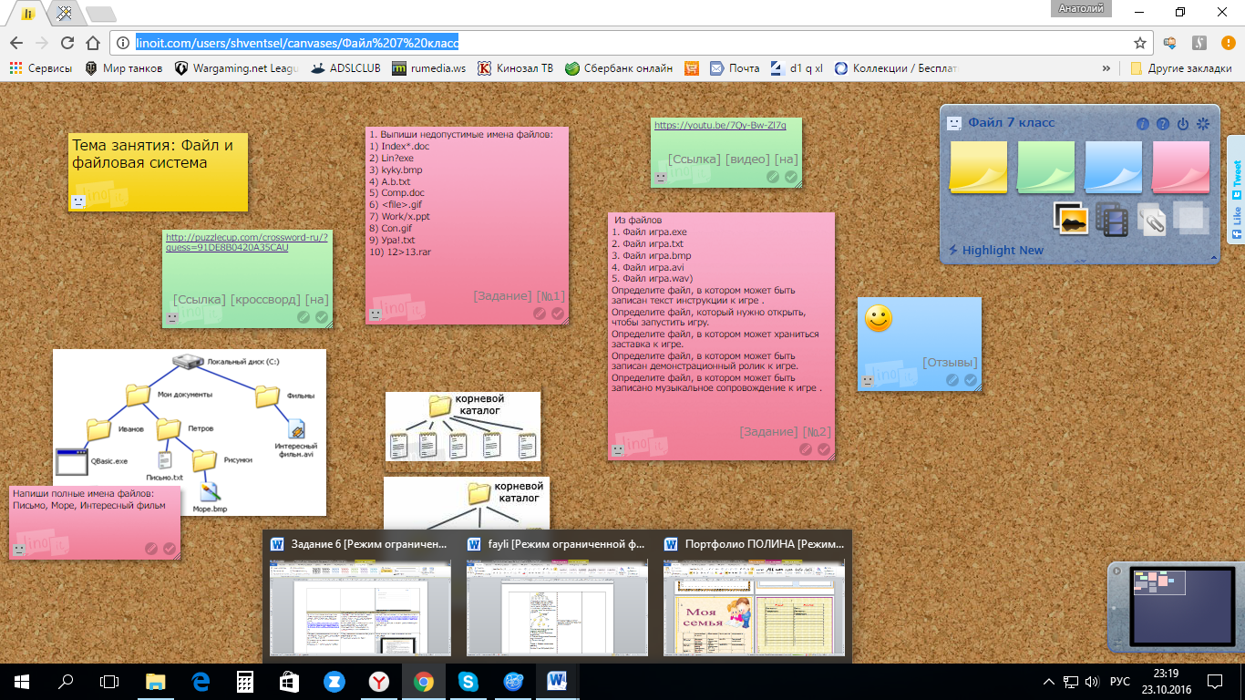
ФИЗКУЛЬТМИНУТКА: 2 мин
Услышав имя текстового файла – закройте глаза, звукового – откройте глаза: письмо.doc, проба. mp3, гимн. doc, лето.txt, музыка.wav, песня. mid, доклад. txt. Услышав имя папки – встаньте на правую ногу, имя файла – на левую ногу: Школа.ipg, Моя музыка, уроки, List.doc, 8 а класс, leto.doc, мои документы, Иванов, завучи.doc.
- Итак, мы изучили основные моменты, касающиеся имени и адреса файла, а теперь переходим к новому понятию – файловая система.
Применяем новые знания 10 мин. Тест
1) Предлагает обучающимся: с помощью функции «Задания» ответить на вопросы теста в ЭФУ.  2)Объясняет дальнейший ход урока.  3) Осуществляет проверку и оценивание | 1)Открывают ЭФУ.  2)С помощью функции «Задания» в ЭФУ (время работы с ЭФУ: 8 минут) выполняют тестовые задания. | 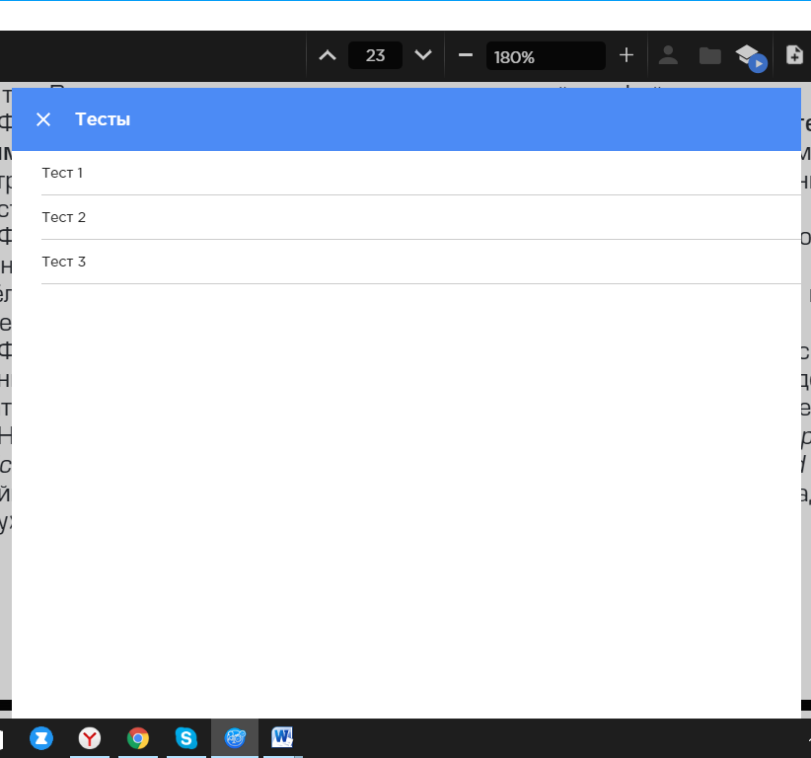  Использование функций ЭФУ: "Функция контроля и самоконтроля (работа с тренажерами, тестами)", "Закладка"
Этап подведения итогов урока (время выполнения: 8 мин.)
1)Организует подведение итогов урока. 2)Организует рефлексию на форуме по данному уроку в системе Виртуальная доска http://linoit.com/users/shventsel/canvases/%D0%A4%D0%B0%D0%B9%D0%BB%207%20%D0%BA%D0%BB%D0%B0%D1%81%D1%81 | 1)Тьюторы в группах выставляют оценки каждому школьнику и докладывают учителю, при этом в целом анализируют работу всей группы.  2)Участвуют в рефлексии урока, используя доску с совместным доступом, где размещают свои отзывы об уроке на стикерах, пишут о своих проблемах. | На коллективном форуме в системе Виртуальная доска http://linoit.com/users/shventsel/canvases/%D0%A4%D0%B0%D0%B9%D0%BB%207%20%D0%BA%D0%BB%D0%B0%D1%81%D1%81  школьники размещают отзывы об уроке и анализируют свою работу
1)Выдает домашнее задание: Используя ЭФУ ответить на вопросы стр.26 используя функцию «Заметки».  2)Проводит инструктаж по механизму его выполнения.  3)Проверяет состояние устройств с ЭФУ | 1)Получают домашнее задание. Обсуждают. 2)Закрывают ЭФУ.  3)Выключают устройства с ЭФУ | Учитель проверяет и производит оценивание в системах.  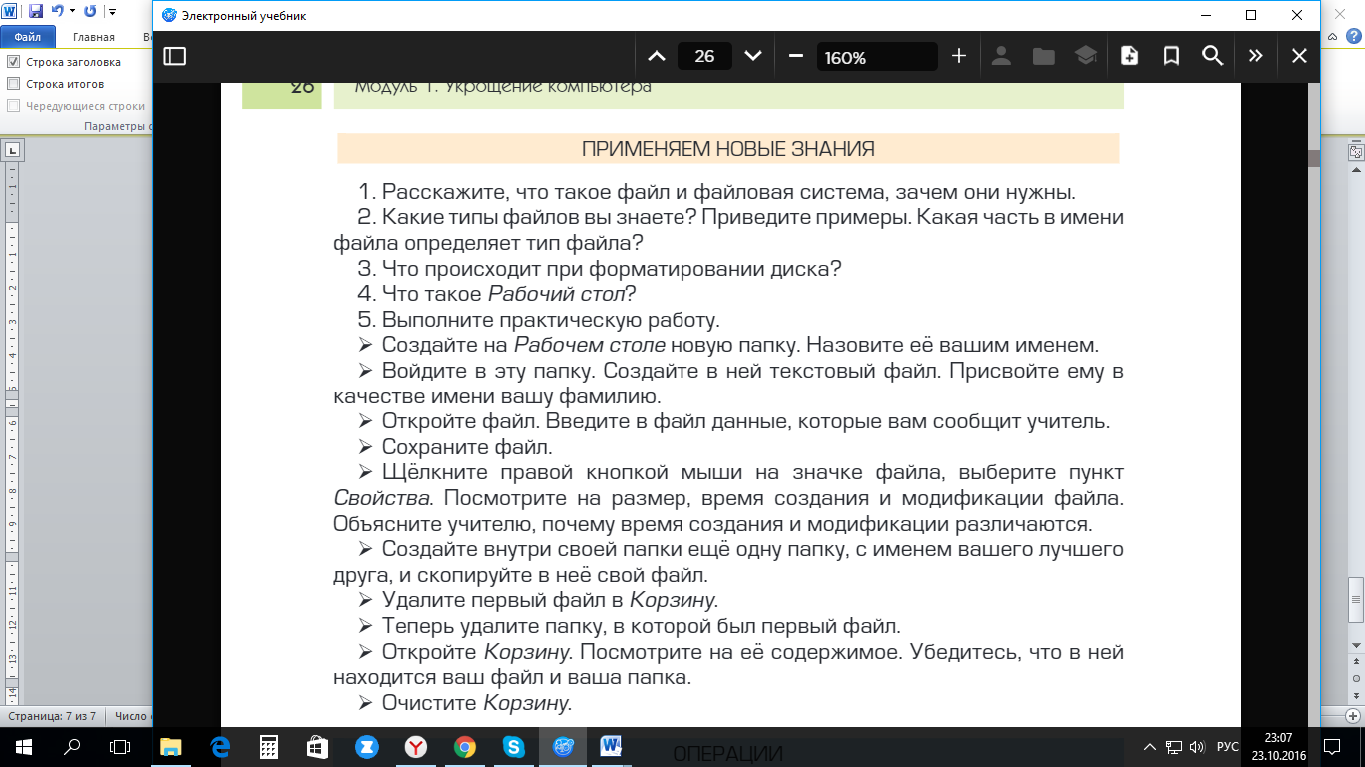  Использование функций ЭФУ: "Полнотекстовый поиск информации по ключевому слову или фразе", "Закладка", "Масштабирование текста"

Список использованных источников
- http://school-collection.edu.ru - Коллекция цифровых образовательных ресурсов
- http://app.school2100.com - Сайт о приложении «Школа 2100»
- http://school2100.com - Сайт Образовательной системы «Школа 2100».
- Информатика и ИКТ: рабочая тетрадь для 7 класса /Л.Л. Босова, А.Ю. Босова. – 2-е изд., испр. – М.:БИНОМ. Лаборатория знаний, 2011.
- Семакин И.Г. Задачник –практикум по Информатике и ИКТ в 2-х томах – М.: БИНОМ. Лаборатория знаний, 2010.

